BAB II
TINJAUAN PUSTAKA
- Penyuluhan
Peningkatan pengetahuan dapat dilakukan dengan melakukan penyuluhan, yang mana kegiatan penyuluhan merupakan suatu proses komunikasi dua arah antara komunikator (penyuluh) dan komunikan dalam suatu interaksi. Penyuluhan sangat ditentukan oleh bentuk hubungan antar komunikator dengan sasaran yaitu masyarakat, jika diantaranya telah terjadi penyesuaian, komunikasi akan berjalan lancar. Dalam hal ini komunikator harus mencoba mencapai kesesuaian dengan komunikan, dimana sesuatu yang disampaikan juga harus merupakan arti yang diterima komunikan. Suatu kegiatan penyuluhan dimulai pada saat penyuluh menyampaikan lambing lambang atau informasi kepada khalayak. Proses penyuluhan yang ideal adalah apabila antara penyuluh dan khalayak berada pada keadaan setara yaitu tercapainya suatu kesamaan ata kesesuaian di antara mereka (Kaddi, 2014).
Penyuluhan kesehatan gigi dan mulut, merupakan salah satu cara penyampaian informasi secara informal, praktis, sederhana, serta cepat kepada perseorangan, kelompok atau masyarakat. Kegiatan penyuluhan kesehatan gigi dan mulut merupakan kegiatan yang dapat meningkatkan pengetahuan baik individu maupun kelompok, khususnya pada anak-anak, sehingga diharapkan ketertarikan akan pola hidup sehat dengan menjaga kebersihan dan kesehatan gigi dan mulut dapat tercipta (Pantow dan dkk, 2014).
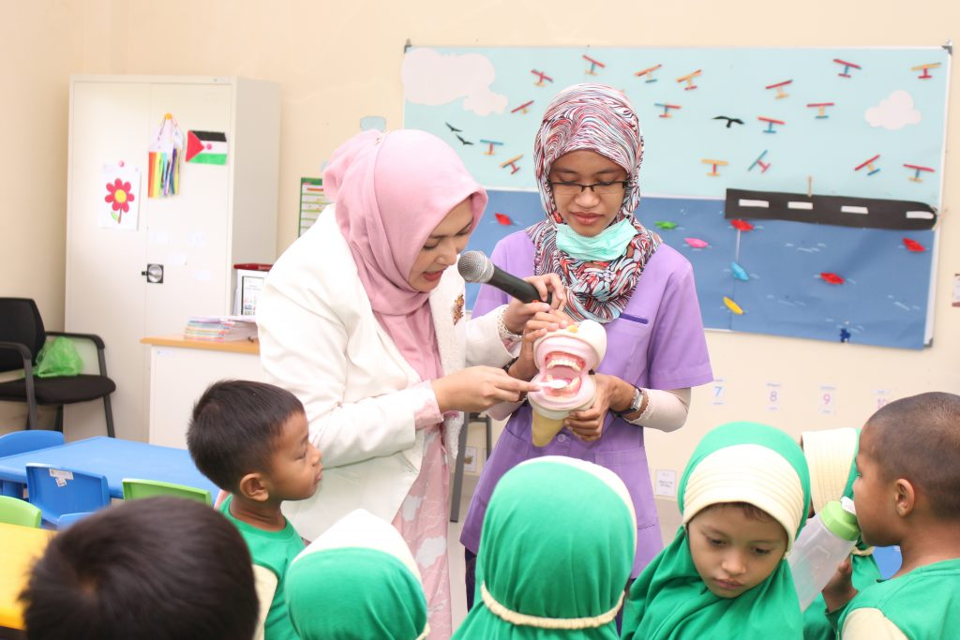
Gambar 2.1 Penyuluhan Kesehatan Gigi dan Mulut
(https://sekolahmutiara.id/2018/04/19/penyuluhan-kesehatan- gigi-gigi-kuat-mulut-bersih-belajar-menjadi-nyaman/)

- Tujuan Penyuluhan menurut Arsyad (2018) :
- Meningkatkan pengetahuan dan kesadaran masyarakat tentang pentingnya menjaga kesehatan gigi dan mulut.
- Menghilangkan atau mengurangi penyakit gigi dan mulut dan gangguan lainnya pada gigi dan mulut.
- Membangkitkan kemauan dan membimbing masyarakat dan individu untuk meningkatkan dan melestarikan kebiasaan pelihara diri di dalam bidang kesehatan gigi dan mulut.
- Mengingatkan kepada masyarakat tentang pentingnya menjaga kesehatan gigi dan mulut.
- Menanamkan perilaku sehat sejak dini melalui kunjungan ke sekolah.

- Langkah-langkah Penyuluhan menurut (Herijulianti, 2015).
Langkah-langkah yang perlu dilakukan dalam menyusun perencanaan penyuluhan adalah :
- Analisis Situasi
Analisis situasi merupakan suatu kegiatan dalam mengumpulkan data tentang keadaan wilayah, masalah-masalah sehingga diperoleh informasi yang akurat tentang masalah yang dihadapi.
- Penentuan Prioritas Masalah
Mengurutkan masalah dari masalah yang dianggap paling penting sampai dengan urutan yang kurang penting. Ini dapat dilakukan dengan menggunakan beberapa metode, antara lain dengan cara pembobotan.
- Penentuan Tujuan
Tujuan penyuluhan adalah mengubah perilaku anak dari perilaku yang tidak sehat ke arah perilaku sehat.
- Penentuan Sasaran
Sasaran untuk penyuluhan dapat dibedakan menjadi :
- Masyarakat umum
- Masyarakat sekolah, sebagai masyarakat yang mudah dicapai.
- Kelompok masyarakat tertentu, misalnya kader kesehatan yang membantu menggerakkan dan menyebarkan informasi.

- Penentuan Pesan
Pesan merupakan informasi yang akan disampaikan kepada sasaran. Pesan yang disampaikan harus disesuaikan dengan sasaran yang akan diberikan penyuluhan.
- Penentuan Metode
Pemilihan metode biasanya mengacu pada penentuan tujuan yang ingin dicapai, apakah pengubahan pada tingkat kognitif, afektif atau psikomotor.
- Penentuan Media
Dalam menyampaikan penyuluhan digunakan media dan alat bantu peraga. Pemilihan media dan metode yang tepat serta didukung oleh kemampuan dari 10 tenaga penyuluh merupakan suatu hal untuk mempermudah proses belajar mengajar.
- Penentuan Rencana
Penilaian yang dilakukan meliputi penentuan tujuan penilaian, penentuan tolak ukur yang akan digunakan penilaian.
- Penyusunan Jadwal Kegiatan
Rencana kegiatan dibuat dalam satu kurun waktu dan terjadwal yang disesuaikan dengan sasaran, tujuan, materi, media, alat peraga, petugas penyuluh, waktu.
- Metode Penyuluhan
Metode yang dapat dipergunakan dalam penyuluhan kesehatan adalah (Sumarni, 2021):

- Metode Ceramah
Metode ceramah adalah suatu cara dalam menerangkan suatu pengertian atau pesan secara lisan, disertai dengan Tanya-jawab, kepada 12 sasaran pendidikan atau pendengar dengan menggunakan alat bantu pendidikan.
- Metode Diskusi Kelompok
Metode diskusi kelompok adalah suatu bentuk diskusi yang membicarakan topik tertentu dengan tujuan merumuskan kepentingan bersama.Peserta diskusi sebaiknya antara 6-20 orang dan diharapkan seluruh peserta aktif mengambil bagian yang seimbang.Metode ini sangat baik untuk merumuskan atau memecahkan masalah.
- Metode Curah Pendapat
Metode curah Pendapat yakni suatu bentuk pemecahan masalah di mana setiap anggota mengusulkan semua kemungkinan pemecahan masalah yang terpikirkan oleh masing-masing peserta, dan evaluasi atas pendapat-pendapat tadi dilakukan kemudian
- Metode Bermain Peran
Metode bermain peran adalah permainan tentang keadaan atau kejadian yang dilakukan oleh anggota-anggota yang sedang mengalami proses belajar. Bentuknya seperti sandiwara, tetapi tidak dipentaskan dan hanya sasaran pendidikan yang tahu mengenai materi yang dibawakannya.

- Metode Demonstrasi
Metode demonstrasi adalah bentuk penyajian materi dengan cara memperlihat Makan bagaimana melakukan suatu tindakan atau bagaimana melaksanakan suatu prosedur. Biasanya didahului oleh pembicaraan lisan, dengan bantuan alat bantu seperti gambar, model atau ilustrasi lainnya. Hal ini dimaksudkan untuk memberi gambaran mengenai segala sesuatu yang diperagakan atau di demonstrasikan.
- Metode Panel
Metode panel adalah pembicaraan yang dilakukan oleh beberapa orang yang dipilih (3-6) dengan arahan seorang moderator, di hadapan sekumpulan pendengar atau peserta didik. Bentuknya adalah masingmasing pembicara yang dipilih memberi penyajian singkat, kemudian dengan arahan moderator dilakukan diskusi yaitu pendengar atau peserta didik diberi kesempatan untuk menanyakan sesuatu yang berkaitan dengan isi penyajian. Yang perlu diingat oleh pembicara adalah jangan menggunakan cara memberi kuliah.
- Metode Pendekatan Perorangan
Contohnya berkunjung kerumah (anjang sono), surat menyurat perorangan, kunjungan ketempat kerja perorangan (anjang karya), hubungan telepon, dan lain-lain.

- Metode Pendekat Kelompok
Contohnya: diskusi kelompok, demonstrasi cara atau hasil
- Metode Pendekatan Massal
Contohnya : rapat, siaran radio/televisi, pemutaran film, penyebaran brosur, pemasangan poster, leaflet, dan lain- lain.
- Media Penyuluhan
  - Pengertian Media Penyuluhan
Media penyuluhan adalah semua sarana atau upaya untuk menampilkan pesan informasi yang ingin di sampaikan oleh komunikator sehingga sasaran dapat meningkat pengetahuannya yang akhirnya di harapkan dapat berubah perilakunya ke arah positif terhadap kesehatan.
Penyuluhan kesehatan tak dapat lepas dari media karena melalui media, pesan yang di sampaikan dapat lebih menarik dan dipahami, sehingga sasaran dapat mempelajari pesan tersebut, sehingga sampai memutuskan untuk mengadopsinya ke perilaku yang positif.
Tujuan atau alasan mengapa media sangat di perlukan di dalam pelaksanaan penyuluhan kesehatan antara lain adalah :
  - Media dapat mempermudah penyampaian informasi.
  - Media dapat menghindari kesalahan presepsi.
  - Media dapat memperjelas informasi dan memperlancar komunikasi
  - Dapat menampilkan objek yang tidak dapat di tangkap oleh mata.

  - Jenis- Jenis Media Penyuluhan
- Alat bantu dengar (audio)
Alat yang digunakan untuk menstimulasi indra pendengar (radio, tape, CD).
- Alat bantu dengar dan lihat (audio visual)
Alat yang digunakan untuk menstimulasi indra pendengar dan penglihatan (film, TV, dan video).
- Alat bantu lihat (visual)
Alat bantu yang digunakan untuk menstimulasikan indra penglihatan. Alat bantu ini terbagi menjadi dua yaitu, alat yang diproyeksikan (slide,overhead projector / OHP, dan film), dan alat yang tidak diproyeksikan (gambar, peta, leaflet, poster, booklet). Media yang digunakan saat ini adalah media Visual yaitu media Booklet.
Booklet adalah buku kecil berukuran setengah dari ukuran kuarto yang berisikan tulisan dan gambar (Hartati et al, 2020). Bentuknya yang sederhana dan banyak warna serta gambar yang ditampilkan sehingga menjadikan booklet mudah dibawa kemana-mana dan dapat dijadikan sebagai media penyuluhan kesehatan (Fitriasih et al, 2019).
Menurut Ritznor Gemilang dan Elisabeth Christiana (2018) booklet merupakan alat bantu berbentuk buku, dilengkapai dengan tulisan maupun gambar yang di sesuaikan dengan pembacanya. Informasi yang ada dalam booklet disusun dengan jelas dan rinci sehingga dapat ditangkap dengan baik oleh sasaran pendidikan dan tidak menimbulkan kesalahan persepsi, selain itu gambar yang menarik dalam booklet akan semakin menarik minat sasaran pendidikan untuk membaca dan fokus pada informasi yang disampaikan karena tidak cepat bosan.
Berdasarkan penelitian penelitian yang telah di uji sebelumnya penggunaan penyuluhan menggunakan media booklet mengalami peningkatan yang bermakna sebelum di laksanakannya penyuluhan metode ceramah dengan menggunakan media booklet dan sesudah penyuluhan dengan metode ceramah menggunakan media booklet. Karena booklet termasuk Illustrated chapter book yaitu buku cerita yang teksnya sudah banyak, ceritanya mulai panjang mengenai karies gigi tetapi masih banyak memuat ilsutrasi atau gambar di dalamnya Buku jenis ini cocok diberikan untuk anak usia 6 – 12 tahun keatas, terutama saat ia sudah mulai belajar membaca namun masih mudah bosan untuk membaca dalam durasi yang panjang. Rahayu, R. M. (2019).

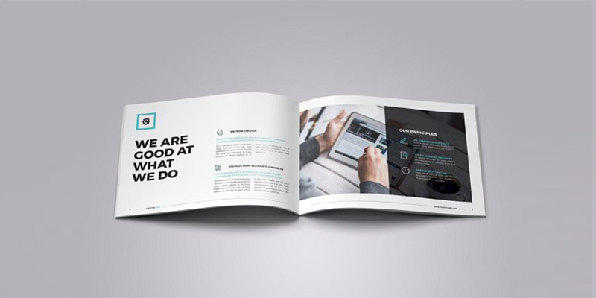
Gambar 2.2 Contoh Media Booklet
(https://tipspercetakan.com/penggunaan-booklet-untuk-promosi/)

    - Kelebihan media booklet
      - Tidak tebal sehingga tidak sulit untuk dibawa.
      - Lebih terperinci dan jelas, karena bisa booklet yaitu dapat dipelajari setiap saat karena desainya berbentuk buku lebih banyak mengulas tentang pesan yang disampaikan.
      - Booklet memuat informasi lebih banyak di bandingkan dengan poster.
      - Booklet menggunakan bahasa yang sederhana mudah dipamahi
    - Kekurangan Media Booklet :
      - Menuntut kemampuan untuk membaca
      - Menuntut kemauan baca sasaran
      - Booklet tidak dapat menyebar langsung keseluruh objek, karena disebabkan keterbatasan penyebaran dan jumlah halaman yang dapat dimuat dalam booklet.
    - Manfaat Media Booklet menurut (Ambarwati, 2018) :
- Menimbulkan minat sasaran pendidikan. Tampilan booklet lebih menarik dibandingkan dengan buku, selain ukuran lebih kecil booklet juga dibuat dengan warna yang sangat menarik sehingga sasaran tertarik untuk membaca.
- Membantu didalam mengatasi banyak hambatan booklet dapat dijadikan pedoman untuk mengatasi hambatan-hambatan.
- Membantu sasaran pendidikan untuk belajar lebih banyak dan cepat. Isi booklet relatif mudah dipahami, sehingga sasaran mudah memahami maksud dan materinya, sehingga mereka senang membacanya.
- Merangsang sasaran pendidikan untuk meneruskan pesan-pesan yang diterima kepada orang lain.
- Mempermudah penemuan informasi oleh sasaran pendidikan Informasi yang ada pada booklet dibuat sesimpel mungkin, sehingga sasaran tidak sulit menemukan informasi yang dicari dalam booklet.
Booklet yang baik diterapkan dengan mengaplikasikan berbagai gambar yang menarik dan menjadi bagian penting dari booklet. peserta didik lebih menyukai booklet yang setengah atau satu halaman penuh dengan gambar yang disertai beberapa petunjuk yang jelas. sepenuh isi booklet itu memuat ilustasi gambar (Felisa Bagaray E. K, dkk. 2016).
- Pemeliharaan Kesehatan Gigi dan Mulut
Menurut Ghofur (2012) cara melakukan perawatan/pemeliharaan gigi menyeluruh yaitu
- Menyikat gigi
Menyikat gigi secara teratur dan pada waktu yang tepat adalah pagi hari setelah sarapan dan malam sebelum tidur
- Cara menyikat gigi yang benar :
- Gunakan pasta gigi berfluoride untuk mencegah pengeroposan tulang gigi dan menjaga kesehatan gusi.
- Mulailah dari sisi gigi satu, diikuti sisi yang lain. Sikat seluruh permukaan gigi baik yang di luar, belakang maupun bagian yang tersembunyi.
- Harap hati-hati ketika menyikat plak pada bagian gigi yang tersembunyi dan sulit dijangkau. Ini dikarenakan gusi bisa berdarah karena gesekan sikat.
- Jika memungkinkan, setelah menyikat gigi gunakan mouthwash untuk mengurangi bahkan menghilangkan plak dari gigi.
- Pemilihan dan penggunaan sikat gigi yang benar.
Sikat gigi adalah alat berbentuk tangkai yang lurus dimana bagian ujungnya memiliki bulu sikat, gunanya untuk membersihkan gigi beserta gusi terhadap sisa makanan dan plak yang melekat pada gigi (Sariningsih,2012).
- Syarat-syarat sikat gigi yang benar adalah :
- Tangkai lurus dan mudah dipegang
- Kepala sikat gigi kecil, sebagai ancar-ancar paling besar dengan jumlah lebar keempat gigi bawah agar bisa masuk ke bagian-bagian yang sempit.
- Bulu sikat harus lembut dan datar agar tidak melukai gusi.
- Menjaga sikat supaya bebas dari kuman adalah sebagai berikut :
- Penyimpanan yang sehat
Sikat gigi tidak boleh disimpan di tempat yang lembab apalagi jika tempat itu sudah berjamur. Hindari meletakkan sikat gigi di dekat kloset walaupun telah dilengkapi dengan penutup kepala sikat.
- Tetap kering
Setiap selesai menggunakan sikat gigi minimalkan airnya dengan mengibaskan dan mengeringkan dengan handuk.
- Bilas bersih
Bulu sikat yang rapat membuat pasta gigi, serat daging dan sisa sayur yang tidak hilang begitu saja ketika diglontor air, sempatkan untuk membuka bulu sikat dengan jari sambil disemprotkan air agar sisa makanan dan pasta gigi bisa ikut terbuang
- Gantilah sikat gigi setiap tiga bulan sekali
- Frekuensi Waktu Menyikat Gigi
Menurut mansion (dalam Putri, Herijulianti, dan Nurjannah, 2010) menyikat gigi sebaiknya setiap kali setelah makan dan sebelum tidur. Lamanya menyikat gigi yang dianjurkan adalah minimal lima menit, tetapi sesungguhnya ini terlalu lama. Umumnya orang melakukan menyikat gigi maksimum dua menit. Cara menyikat gigi harus sistematis supaya tidak ada gigi yang terlewat, yaitu mulai dari posterior ke anterior dan berakhirnya pada bagian posterior sisi lain.
- Teknik Menyikat Gigi
Menurut Putri,Herijulianti, dan Nurjannah (2010) teknik menyikat gigi adalah cara yang umum dianjurkan untuk membersihkan deposit lunak pada permukaan gigi dan gusi dan merupakan tindakan preventive dalam menuju keberhasilan dan kesehatan rongga mulut yang optimal, oleh karena itu teknik menyikat gigi harus dimengerti dan dilaksanakan secara aktif dan teratur.
Menurut Sariningsih (2012), gerakan-gerakan menyikat gigi terdiri dari beberapa gerakan yaitu :
- Pertama-tama rahang bawah dan rahang atas dikatupkan, kemudian sikatlah gigi rahang atas dan rahang bawah dengan gerakan ke atas dan ke bawah (horizontal). Menyikat gigi sedikitnya delapan kali gerakan untuk setiap permukaan gigi.
- Sikatlah bagian gigi yang menghadap ke pipi dengan gerakan naik turun agak sedikit memutar. Menyikat gigi sedikitnya delapan kali gerakan untuk setiap permukaan gigi.
- Sikatlah semua dataran pengunyahan gigi atas dan gigi bawah dengan gerakan maju mundur. Menyikat gigi sedikitnya delapan kali gerakan untuk setiap permukaan gigi.
- Sikatlah permukaan gigi depan bawah yang menghadap lidah dengan arah sikat keluar dari rongga mulut. Menyikat gigi sedikitnya delapan kali gerakan untuk setiap permukaan gigi.
- Sikatlah permukaan gigi belakang rahang bawah yang menghadap lidah dengan gerakan memutar (roll). Menyikat gigi sedikitnya delapan kali gerakan untuk setiap permukaan gigi
- Sikatlah permukaan gigi depan rahang atas yang menghadap langit-langit dengan arah sikat keluar dari rongga mulut. Menyikat gigi sedikitnya delapan kali gerakan untuk setiap permukaan gigi.
- Sikatlah permukaan gigi belakang rahang atas yang menghadap langit-langit dengan gerakan memutar (roll). Menyikat gigi sedikitnya delapan kali gerakan untuk setiap permukaan gigi.
- Jenis-jenis Sikat Gigi
- Sikat gigi manual
Sikat gigi manual terdiri atas kepala sikat (head), bulu sikat (bristle) dan tangkai atau pegangannya (handle).
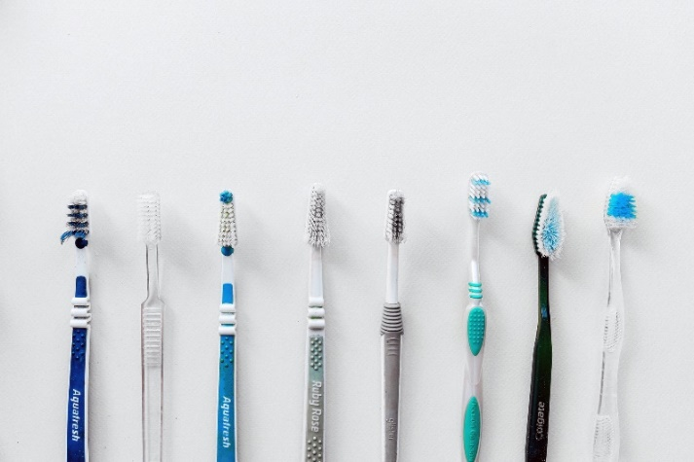
Gambar 2.3 Sikat Gigi Manual
(https://skandinavia.co.id/jenis-sikat-gigi/)

- Sikat gigi elektrik (powered toothbrush)
Menurut yankell, kepala sikat elektrik mengikuti 3 pola dasar pada waktu dipasangkan yaitu, Resiprocal yaitu gerakan maju mundur, Arcuate yaitu gerakan ke atas ke bawah, Elips yaitu kombinasi gerakan resiprokal dan arcuate.
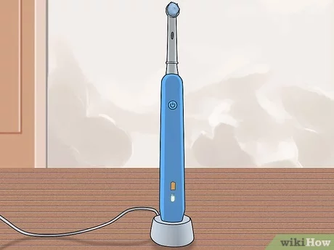

Gambar 2.4 Sikat Gigi Elektrik
(https://id.wikihow.com/Menggunakan-Sikat-Gigi-Elektrik)

- Sikat gigi khusus Sikat gigi khusus biasanya ditujukan untuk pemakai pesawat cekat orthodonti, perokok, pasien yang sulit bergerak dan setelah bedah periodontal (Pintauli, S, 2012).
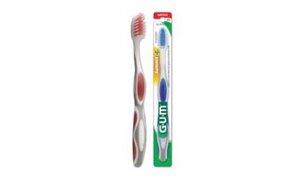
Gambar 2.5 Sikat Gigi Khusus Orthodonti
(https://pickybest.id/merk-sikat-gigi-terbaik-bagus-di-indonesia/)

- Kumur setelah makan
Menyikat gigi tidak mungkin dilakukan sehabis kita makan, maka cara terbaik adalah berkumur-kumur agar sisa makanan tidak terus menempel dan mengurangi keadaan asam dalam gigi.
- Gunakan benang gigi untuk mengeluarkan sisa makanan
Sisa makanan yang tertinggal, hendaknya tidak dikeluarkan dengan menggunakan tusuk gigi karena dapat menyebabkan celah antar gigi semakin besar disamping dapat menyebabkan luka pada gusi.

- Pemilihan pasta gigi yang baik.
- Menggunakan pasta gigi yang mengandung fluoride.
Zat ini merupakan salah satu bahan pembentuk email gigi. Adanya zat ini dapat mencegah pembusukan pada gigi.
- Kenali komposisi dalam pasta gigi
Anda mungkin tidak mengenali nama-nama bahan kimia yang tercantum pada kemasan gigi. Tapi bahan seperti rumput laut dan detergen dapat ditemukan dalam banyak pasta gigi mengandung fluoride.
- Pasta gigi alami dan organik
Pasta gigi alami dan organik dapat menjadi alternatif yang ramah lingkungan. Pasta gigi dari bahan alami atau organik seperti siwak dan daun sirih, sama efektifnya dengan pasta gigi berfluoride lainnya. Anda juga akan menghindari pengawet buatan, pemanis dan pewarna.
- Takaran pasta gigi yang pas
Ukuran yang benar menurut E. Jane Crocker, RHD, presiden Massachusetts Dental Hygienist Asosiasi dalam Ghofur, 2012 adalah sebesar kacang polong.
- Pola Makan
Mengatur pola makan merupakan pola upaya pengontrolan terhadap pembentukan plak. Jenis makanan yang harus dibatasi yaitu makanan yang banyak mengandung karbohidrat terutama sukrosa, serta makanan yang lunak dan mudah menempel pada gigi sebaiknya sedapat mungkin dihindari (Putri, dkk 2010).
Menurut Tarigan (2013), fungsi mekanis dari makanan yang dimakan berpengaruh dalam menjaga kebersihan gigi dan mulut, diantaranya :
- Makanan yang bersifat membersihkan gigi, yaitu makanan yang berserat dan berair seperti sayur-sayuran dan buah-buahan.
- Sebaliknya makanan yang dapat merusak gigi yaitu makanan yang manis dan mudah melekat pada gigi seperti : coklat, permen, biskuit dan lain-lain.
- Penggunaan Flouride
Flouride dibutuhkan oleh gigi untuk menjaga gigi dari kerusakan. Penggunaan fluoride telah menjadi metode pencegahan karies yang paling penting sejak diperkenalkannya fluoridasi air pada tahun 1940- an. Fluoride dapat ditemukan dalam berbagai bentuk di Indonesia beredar fluoride dalam bentuk pasta gigi yang kadar fluoride-nya sudah teratur (Brown et al., 2018).
Pasta gigi adalah produk perawatan kesehatan mulut yang tak tergantikan. Mereka meningkatkan proses menyikat gigi dalam membantu mengurangi biofilm plak bakteri dan dengan demikian membantu dalam perawatan dan pencegahan karies gigi dan penyakit periodontal. Seperti hampir semua produk perawatan kesehatan dan obat-obatan, pasta gigi berpotensi menyebabkan reaksi hipersensitivitas dan iritas (Brown et al, 2018).
- Alat dan Bahan Menyikat Gigi
- Sikat gigi
Sikat gigi merupakan salah satu alat oral fisioterapi yang digunakan secara luas untuk membersihkan gigi dan mulut. Sikat gigi ada dua macam yaitu yang manual maupun elektrik, dengan berbagai ukuran dan bentuk (Putri, Herijulianti, dan Nurjannah, 2010).
- Pasta Gigi
Pasta gigi biasanya digunakan bersama-sama dengan sikat gigi untuk membersihkan dan menghaluskan permukaan gigi geligi, serta memberikan rasa nyaman dalam rongga mulut, karena aroma yang terkandung di dalam pasta tersebut nyaman dan menyegarkan (Putri, Herijulianti, dan Nurjannah, 2010).
- Gelas kumur
Gelas kumur digunakan untuk kumur-kumur setelah menggunakan sikat gigi dan pasta gigi. Dianjurkan air yang digunakan adalah air matang, tapi paling tidak air yang digunakan adalah air yang bersih dan jernih (Nurfaizah, 2010).
- Cermin
Cermin digunakan untuk melihat permukaan gigi yang tertutup plak pada saat menggosok gigi. Selain itu, juga bisa digunakan untuk melihat bagian gigi yang belum disikat (Nurfaizah, 2010).

- Makanan yang Menyehatkan dan Merusak Gigi
Makanan yang menyehatkan gigi yaitu makanan yang menguatkan gigi mengandung serat, seperti sayur-sayuran dan buah-buahan. Makanan yang merusak gigi yaitu jajanan yang manis dan melekat pada gigi apabila dikunyah. Jajanan yang dapat merusak gigi, seperti permen, coklat, dll (Ghofur, 2012).
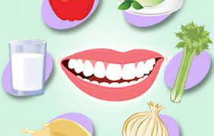

Gambar 2.6 Makanan yang menyehatkan gigi
(https://penghubung.babelprov.go.id/content/makanan-perusak-dan-penyehat-gigi)
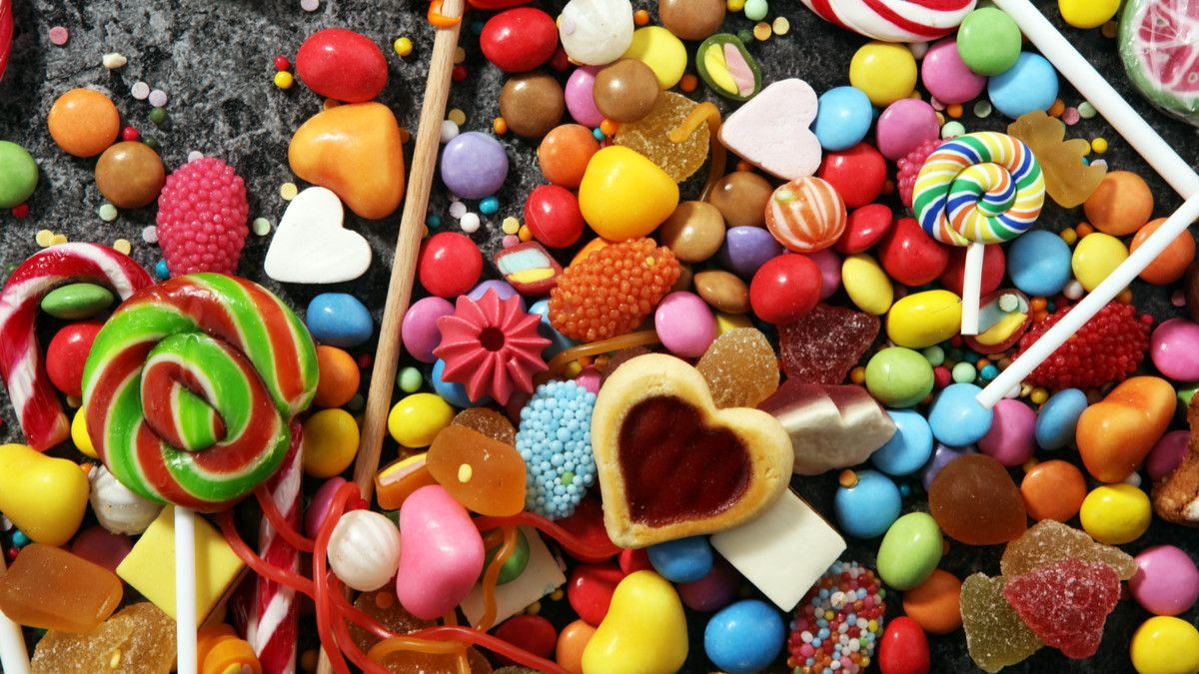

Gambar 2.7 Makanan yang merusak gigi
(https://www.klikdokter.com/info-sehat/gigi-mulut/5-makanan-yang-menyebabkan-gigi-rusak)

- Anak Sekolah Dasar
Usia pada anak sekolah dasar merupakan masa untuk meletakkan landasan kokoh bagi terwujudnya manusia berkualitas. Usaha kesehatan gigi dan mulut merupakan suatu kegiatan yang sangat relevan dalam pelaksanaan upaya penanggulangan penyakit gigi dan mulut yang akan berpengaruh terhadap kondisi kesehatan gigi dan mulut dikemudian hari. Sekolah dasar merupakan tempat yang sangat strategis untuk penanggulangan penyakit gigi dan mulut (Pintauli, S, 2010).
Masa kanak-kanak pertengahan 6-12 tahun sering disebut sebagai masa-masa yang rawan, karena pada masa itulah gigi susu mulai tanggal satu persatu dan gigi permanen pertama mulai tumbuh (usia 6-8 tahun). Dengan adanya variasi gigi susu dan gigi permanen bersama-sama di dalam mulut, menandai masa gigi campuran pada anak. Gigi yang baru tumbuh tersebut belum matang sehingga rentan terhadap kerusakan (Darwita, 2011).
Lingkungan sekolah merupakan perpanjangan tangan keluarga dalam meletakkan dasar perilaku hidup sehat bagi anak sekolah. Upaya pendidikan kesehatan pada sasaran anak sekolah yang dapat diberikan berupa penyuluhan kesehatan di sekolah diintegrasikan dalam program Usaha Kesehatan Gigi Sekolah (Femala, D., & Ayatullah, M. I. 2020).

- Kerangka Teori
Kerangka teori adalah wadah yang menjelaskan tentang variabel atau pokok permasalahan yang terkandung dalam penelitian. Teori-teori tersebut digunakan sebagai bahan acuan untuk pembahasan selanjutnya dan untuk membuktikan bahwa peneliti tersebut diyakini kebenarannya (Sugiyono,2019).
Kerangka teori penelitian ini yaitu penyuluhan terhadap pengetahuan pemeliharaan kesehatan gigi dan mulut dengan media Booklet pada anak 7-8 tahun di SDIT Madinatul Ilmi dimana media Booklet ini memiliki beberapa kelebihan dan kekurangan dalam penggunaannya. Oleh sebab itu peneliti melakukan penelitian untuk melihat ada/tidaknya keefektivan media Booklet pada anak usia 7-8 tahun di SDIT Madinatul Ilmi terhadap Pengetahuan pemeliharaan kesehatan gigi dan mulut.
Penyuluhan Tentang Pemeliharaan Kesehatan Gigi dan Mulut dengan Media Booklet

Peningkatan Pengetahuan Pemeliharaan Kesehatan Gigi dan Mulut

Pemeliharaan Kesehatan Gigi dan Mulut yang Baik

Kondisi Gigi Anak Baik dan Sehat

